Зимняя сказка

- Зима вступила в свои права! Уточните, что знает ваш ребенок о зиме, какие признаки сезона называет:

  - дни короткие, ночи длинные;
  - холодно, часто бывают морозы, метели, вьюги;
  - земля покрыта снегом, водоемы льдом;
  - деревья и кустарники без листьев, т.к. отсутствуют необходимые условия для роста;
  - снегопады бывают разные: крупкой, хлопьями, снежинками.

Чтобы речь ребенка была яркой и образной, учите употреблять в речи описательные

прилагательные: белоснежный, искристый, расписной, кружевной, студеный, узорчатый,

хрупкий, изящный, разнаряженный, волшебный, сказочный, восхитительный, чудесный,

морозный, колючий, рассыпчатый.

- Повторите с ребенком строение дерева. Напомните, что у дерева есть почки, кора, корни. Обратите внимание ребенка на отличительные признаки породы дерева, кустарника (цвет коры, толщина ствола и веток, густая или редкая крона, форма кроны, расположение веток). Ребёнок 6-7 лет должен узнавать и называть не менее 6-8 деревьев и 3-4 кустарника (см. тему «Осень в гости к нам пришла»).

- Аппликация «Деревья». Предложите ребёнку вырезать из белой бумаги контур различных деревьев (например: берёза, сосна, клён, ель, дуб, рябина), кустарников и наклеить на лист плотной бумаги синего, фиолетового или чёрного цвета (на выбор). Композицию можно дополнить снежными хлопьями, выполненными в технике «обрывания». Пусть ребёнок придумает название к картине и принесёт её в детский сад.

- «Выучи стихотворение». Выучите с ребенком стихотворение:

Белая берёза

Белая берёза

Под моим окном
Принакрылась снегом,
Точно серебром.
На пушистых ветках
Снежною каймой
Распустились кисти
Белой бахромой.

И стоит берёза

- сонной тишине, И горят снежинки

- золотом огне. А заря, лениво Обходя кругом, Обсыпает ветки Новым серебром.

/С.Есенин/

- «Отгадай загадку». Предложите ребенку отгадать загадки:

На речке лежит Он пушистый, серебристый,
И ярко блестит. Но рукой его не тронь:
Станет капелькою чистой,
Как поймаешь на ладонь.

Спросите ребенка, к какой картинке подходит отгадка?

- Рисование «Снег и Лед». Попросите ребенка раскрасить картинки так, чтобы было видно, что лёд прозрачный, а снег - нет.

- Упражнение «Продолжи ряд». Предложите ребенку дорисовать снежинки по образцу.

К заданию 3

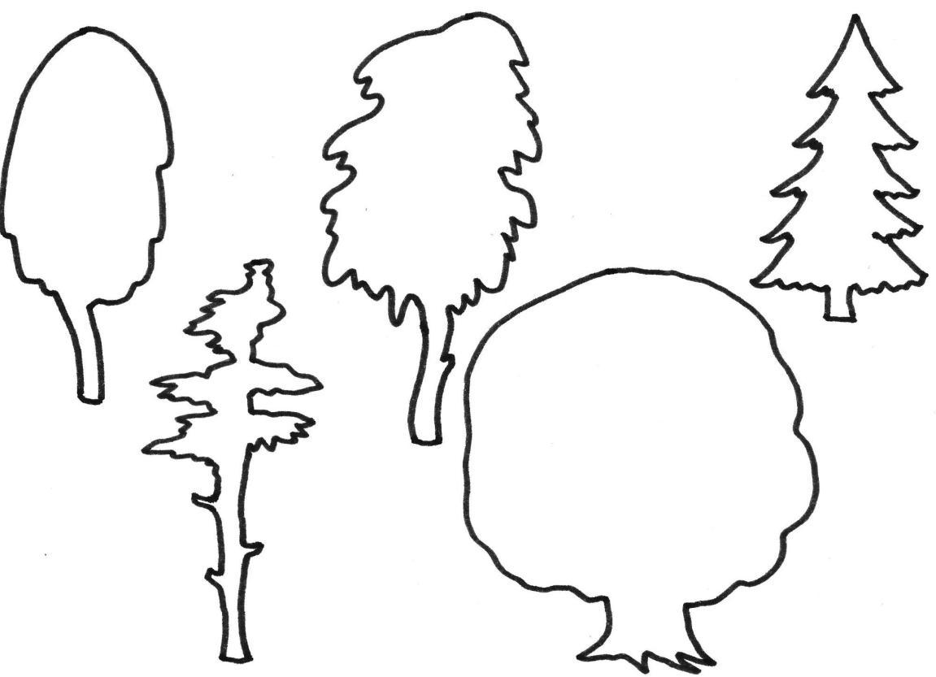

К заданию 6

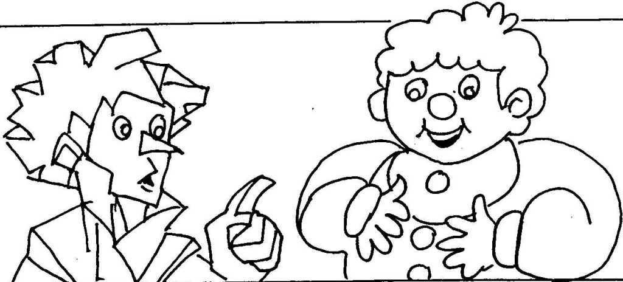

К заданию 7

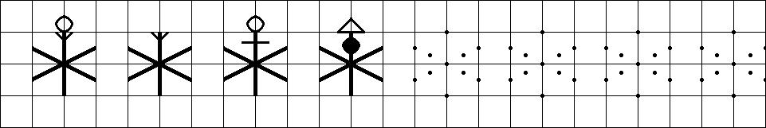

Все картинки можно увеличивать!

